REGULAMENTO TERCEIRA ETAPA
PROVA DE CORRIDA RÁPIDA
MASCULINO E FEMININO

- Para realização da prova a equipe irá nomear um (1) homem e uma (1) mulher.
- As equipes terão três (3) minutos para selecionar os atletas na ficha de prova.
- Na ficha de prova, a equipe irá indicar dois (2) atletas para realizar a prova de corrida rápida. A ordem do atleta que irá iniciar a prova fica a cargo da equipe.
- Os atletas selecionados terão cinco (5) minutos para aquecimento livre.
- Todas as equipes irão realizar a prova no mesmo momento.
- Após a largada, todos os atletas deverão se direcionar para a saída lateral do Campus na Rua Francisco Antônio Viera, em seguida, percorrer o contorno do Campus passando pelos pontos de controle.
MAPA:
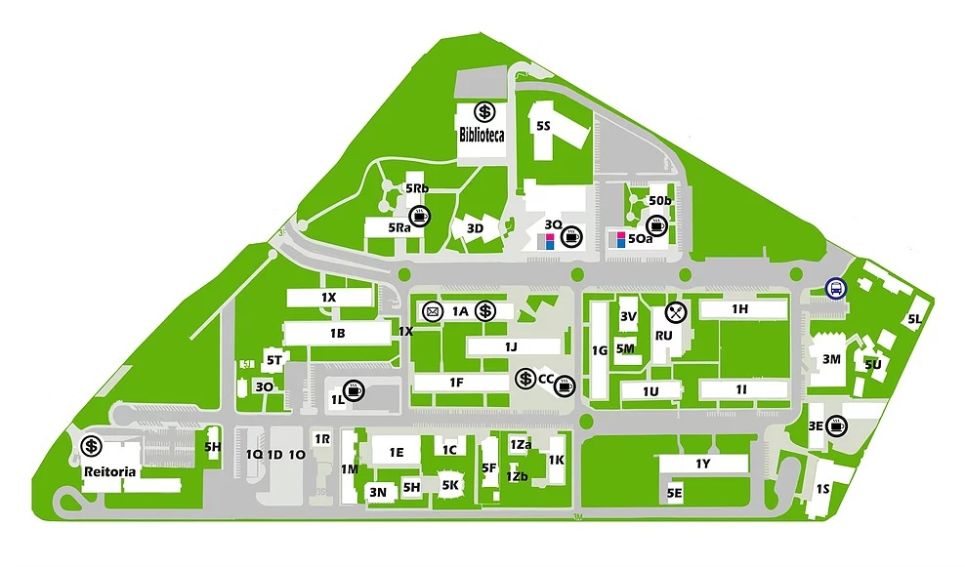
Rua Francisco Antônio Vieira
LEGENDA:
Ponto de controle 1
Ponto de controle 2
Ponto de controle 3
Largada/chegada

- A classificação da equipe será definida pela somatória do tempo da dupla de cada equipe. A equipe que o percurso no menor tempo será melhor classificada.

PONTUAÇÃO:
Classificação | 1º | 2º | 3° | 4º | 5º | 6° | 7º | 8º | 9° | 10º
Pontos | 25 | 18 | 15 | 12 | 10 | 8 | 6 | 4 | 2 | 1

